Кейс “ Заявки на дизайн проект”

О проекте: Дизайнер интерьера хочет расширить способы привлечения клиентов на свои услуги через Facebook, Instagram.
Страничка велась на обеих платформах, но заказы клиентка получала из других источников. Также идет сужение ниши до 3D визуализации (делали упор на данный аспект).
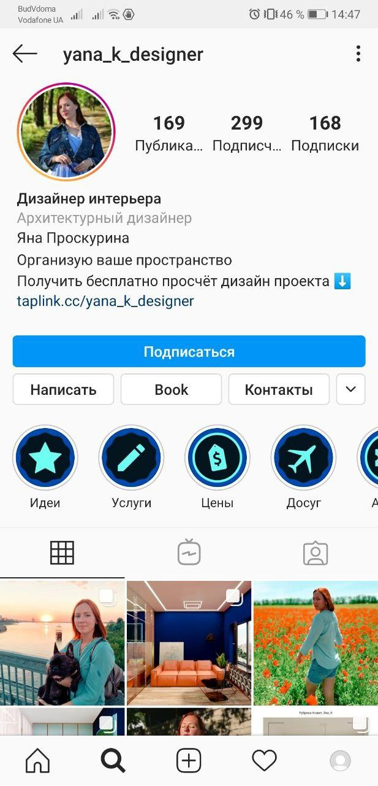
Цели: - Привлечение клиентов и получение клиентов - 5 шт, средний чек 4 000 грн на предоставление 1 услуги
Подцели: получение предложений о сотрудничестве.

Что было сделано:
- Разработан путь клиента и стратегия продвижения исходя из проработанного портрета ЦА
- Подготовка страницы Facebook и Instagram для приема трафика
- Проработка опросника, для получения целевых заявок (лидов)
- Сегментирование аудитории, подбор текста 4 варианта, 2 креатива (1 из них в технике Stop Motion), а также настройка на каждый сегмент свой список аудиторий.
- Собрана база для проведения ретаргетинга, Look-a-like аудиторий, офлайн база

Результат
29.68$ - потрачено
33101 - охват
1007 (по 0,03$) кликов по ссылке
3 - целевых обращения от клиентов
3 - предложения сотрудничества

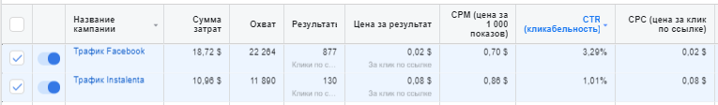

Вывод:
На данный момент рекламная кампания приостановлена, так как клиентка получила нужное число обращений для работы (включая другие источники).
Поставлены KPI на дальнейшее сотрудничество.
Ведется работа над созданием сайта, для более эффективного продвижения.

